**Ein Bild, das Schwarz, Schrift, Screenshot, Grafiken enthält.
**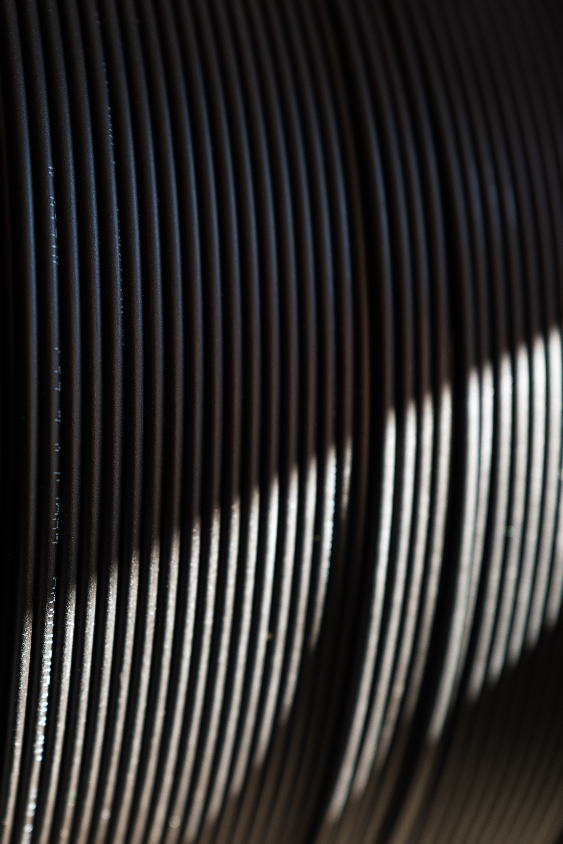

Ausschreibungstexte

Nanokabel mit Aramidgarn

**Nanokabel 2F mit Aramidgarn**

Hausanschlusskabel zum Einblasen in Mikrorohre.

* A-DQ(ZN) 2Y 1 x 2 E9/125
* Mantelmaterial: Polyethylen
* Mantelfarbe: schwarz
* Zugentlastung mittels Aramidgarn
* Aufdruck gut lesbar und kratzfest
* Metrierung und Aufdruck jeden Meter
* Fasertyp: G657.A1, 250 µm
* Farbcode der Fasern: (Anlehnung an DIN VDE 0888 Teil 3)
* Systemeinblasprüfung auf Teststrecke nach IEC 60794-1-21: Hersteller kann nachweisbar passendes Rohrsystem zum Kabel zur Verfügung stellen
* Einblasbar in Rohre mit Innendurchmesser von 4,0 mm bis 8,0 mm
* Außendurchmesser: 2,5mm (Toleranz ± 0,1mm)
* Zugkraft Verlegung: 100 N
* Betriebstemperaturbereich: - 30 °C bis + 70 °C
* Dämpfung bei 1.310 nm maximal 0,38 dB/km
* Dämpfung bei 1.550 nm maximal 0,25 dB/km
* geprüft nach IEC 60794-5-10
* Produktion der Kabel in Europa

Weitere Informationen: siehe Datenblatt

https://www.hexatronic.com/de/produkte/kabel/zugangsanschlusskabel/nanokabel-tol4019503-plus-ab

Verlegung fachgerecht nach den Verlegerichtlinien

Bezugsquelle: Hexatronic GmbH

**Nanokabel 4F mit Aramidgarn**

Hausanschlusskabel zum Einblasen in Mikrorohre.

* A-DQ(ZN) 2Y 1 x 4 E9/125
* Mantelmaterial: Polyethylen
* Mantelfarbe: schwarz
* Zugentlastung mittels Aramidgarn
* Aufdruck gut lesbar und kratzfest
* Metrierung und Aufdruck jeden Meter
* Fasertyp: G657.A1, 250 µm
* Farbcode der Fasern: (Anlehnung an DIN VDE 0888 Teil 3)
* Systemeinblasprüfung auf Teststrecke nach IEC 60794-1-21: Hersteller kann nachweisbar passendes Rohrsystem zum Kabel zur Verfügung stellen
* Einblasbar in Rohre mit Innendurchmesser von 4,0 mm bis 8,0 mm
* Außendurchmesser: 2,5mm (Toleranz ± 0,1mm)
* Zugkraft Verlegung: 100 N
* Betriebstemperaturbereich: - 30 °C bis + 70 °C
* Dämpfung bei 1.310 nm maximal 0,38 dB/km
* Dämpfung bei 1.550 nm maximal 0,25 dB/km
* geprüft nach IEC 60794-5-10
* Produktion der Kabel in Europa

Weitere Informationen: siehe Datenblatt

https://www.hexatronic.com/de/produkte/kabel/zugangsanschlusskabel/nanokabel-tol4019503-plus-ab

Verlegung fachgerecht nach den Verlegerichtlinien

Bezugsquelle: Hexatronic GmbH

**Nanokabel 6F mit Aramidgarn**

Hausanschlusskabel zum Einblasen in Mikrorohre.

* A-DQ(ZN) 2Y 1 x 6 E9/125
* Mantelmaterial: Polyethylen
* Mantelfarbe: schwarz
* Zugentlastung mittels Aramidgarn
* Aufdruck gut lesbar und kratzfest
* Metrierung und Aufdruck jeden Meter
* Fasertyp: G657.A1, 250 µm
* Farbcode der Fasern: (Anlehnung an DIN VDE 0888 Teil 3)
* Systemeinblasprüfung auf Teststrecke nach IEC 60794-1-21: Hersteller kann nachweisbar passendes Rohrsystem zum Kabel zur Verfügung stellen
* Einblasbar in Rohre mit Innendurchmesser von 4,0 mm bis 8,0 mm
* Außendurchmesser: 2,5mm (Toleranz ± 0,1mm)
* Zugkraft Verlegung: 100 N
* Betriebstemperaturbereich: - 30 °C bis + 70 °C
* Dämpfung bei 1.310 nm maximal 0,38 dB/km
* Dämpfung bei 1.550 nm maximal 0,25 dB/km
* geprüft nach IEC 60794-5-10
* Produktion der Kabel in Europa

Weitere Informationen: siehe Datenblatt

https://www.hexatronic.com/de/produkte/kabel/zugangsanschlusskabel/nanokabel-tol4019503-plus-ab

Verlegung fachgerecht nach den Verlegerichtlinien

Bezugsquelle: Hexatronic GmbH

**Nanokabel 8F mit Aramidgarn**

Hausanschlusskabel zum Einblasen in Mikrorohre.

* A-DQ(ZN) 2Y 1 x 8 E9/125
* Mantelmaterial: Polyethylen
* Mantelfarbe: schwarz
* Zugentlastung mittels Aramidgarn
* Aufdruck gut lesbar und kratzfest
* Metrierung und Aufdruck jeden Meter
* Fasertyp: G657.A1, 250 µm
* Farbcode der Fasern: (Anlehnung an DIN VDE 0888 Teil 3)
* Systemeinblasprüfung auf Teststrecke nach IEC 60794-1-21: Hersteller kann nachweisbar passendes Rohrsystem zum Kabel zur Verfügung stellen
* Einblasbar in Rohre mit Innendurchmesser von 4,0 mm bis 8,0 mm
* Außendurchmesser: 2,5mm (Toleranz ± 0,1mm)
* Zugkraft Verlegung: 100 N
* Betriebstemperaturbereich: - 30 °C bis + 70 °C
* Dämpfung bei 1.310 nm maximal 0,38 dB/km
* Dämpfung bei 1.550 nm maximal 0,25 dB/km
* geprüft nach IEC 60794-5-10
* Produktion der Kabel in Europa

Weitere Informationen: siehe Datenblatt

https://www.hexatronic.com/de/produkte/kabel/zugangsanschlusskabel/nanokabel-tol4019503-plus-ab

Verlegung fachgerecht nach den Verlegerichtlinien

Bezugsquelle: Hexatronic GmbH

**Nanokabel 12F mit Aramidgarn**

Hausanschlusskabel zum Einblasen in Mikrorohre.

* A-DQ(ZN) 2Y 1 x 12 E9/125
* Mantelmaterial: Polyethylen
* Mantelfarbe: schwarz
* Zugentlastung mittels Aramidgarn
* Aufdruck gut lesbar und kratzfest
* Metrierung und Aufdruck jeden Meter
* Fasertyp: G657.A1, 250 µm
* Farbcode der Fasern: (Anlehnung an DIN VDE 0888 Teil 3)
* Systemeinblasprüfung auf Teststrecke nach IEC 60794-1-21: Hersteller kann nachweisbar passendes Rohrsystem zum Kabel zur Verfügung stellen
* Einblasbar in Rohre mit Innendurchmesser von 4,0 mm bis 8,0 mm
* Außendurchmesser: 2,5mm (Toleranz ± 0,1mm)
* Zugkraft Verlegung: 100 N
* Betriebstemperaturbereich: - 30 °C bis + 70 °C
* Dämpfung bei 1.310 nm maximal 0,38 dB/km
* Dämpfung bei 1.550 nm maximal 0,25 dB/km
* geprüft nach IEC 60794-5-10
* Produktion der Kabel in Europa

Weitere Informationen: siehe Datenblatt

https://www.hexatronic.com/de/produkte/kabel/zugangsanschlusskabel/nanokabel-tol4019503-plus-ab

Verlegung fachgerecht nach den Verlegerichtlinien

Bezugsquelle: Hexatronic GmbH